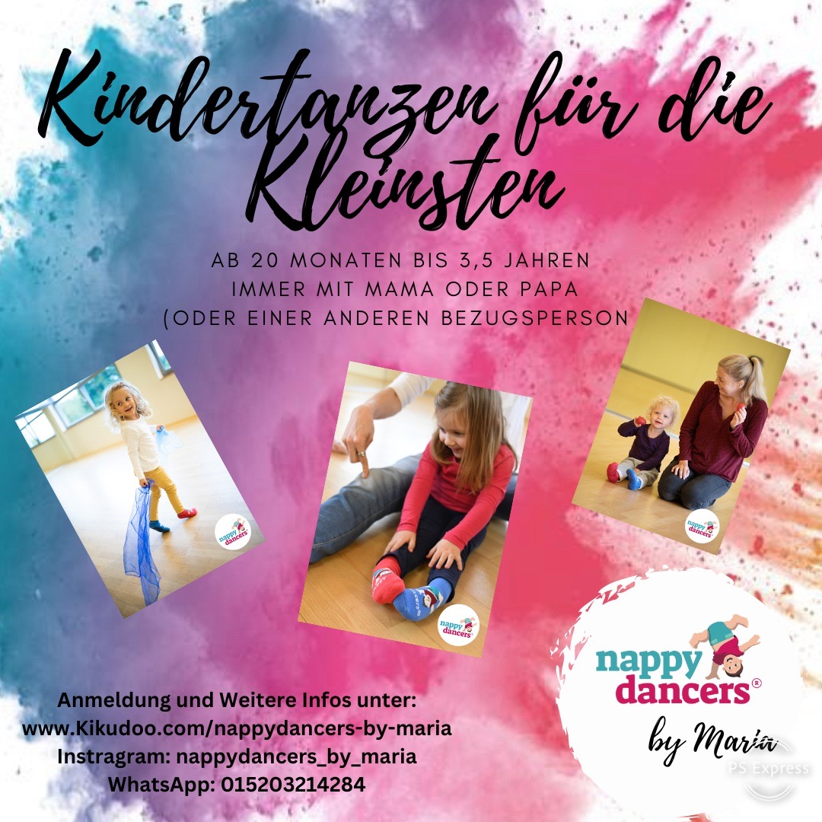

Every Baby dance now!

Komm mit mir in die wunderbare Welt der nappydancers®.

nappydancers® fördert:

* die natürliche Bindung zwischen Eltern und Kind
* die Koordination von Bewegungsabläufen
* die Grob- und Feinmotorik
* die Körperwahrnehmung
* das Selbstbewusstsein
* das soziale Verhalten in einer Gruppe mit anderen Kindern

Mit der auf das Alter abgestimmten nappydancers® Musik fördert der Kurs die glückliche und gesunde Entwicklung von Kleinkindern.

Ein Kurskonzept, das nicht nur den Kleinen, sondern auch den Eltern einen riesen Spaß macht.